МИНИСТЕРСТВО ОБРАЗОВАНИЯ РЕСПУБЛИКИ БЕЛАРУСЬ

Учреждение образования «БЕЛОРУССКИЙ ГОСУДАРСТВЕННЫЙ

ТЕХНОЛОГИЧЕСКИЙ УНИВЕРСИТЕТ»

**Отчет по лабораторной работе №3**

**″ЭЛЕМЕНТЫ ТЕОРИИ ИНФОРМАЦИИ. ИНФОРМАТИВНОСТЬ ДАННЫХ В РАЗЛИЧНЫХ КОДИРОВКАХ″**

Выполнил:

Cтудент 3 курса 2 группы

Говоронок В.А.

Проверил:

Преподаватель-стажер

Копыток Д.В.

Минск 2021

Цель: приобретение практических навыков трансформации данных и сопоставление энтропийных свойств используемых при этом алфавитов.

Задачи:

1. Закрепить теоретические знания по взаимной конвертации данных, представленных в кодах ASCII и base64.

2. Разработать приложение для конвертации произвольного документа в формат base64 и обратно.

3. Исследовать энтропийные характеристики используемых в конвертерах алфавитов.

4. Изучить особенности практической реализации операции XOR над данными, представленными в разных форматах.

5. Результаты выполнения лабораторной работы оформить в виде описания разработанного приложения, методики выполнения экспериментов с использованием приложения и результатов эксперимента

Выполнение работы:

Программная реализация выполнена на языке C# в консольном приложении.

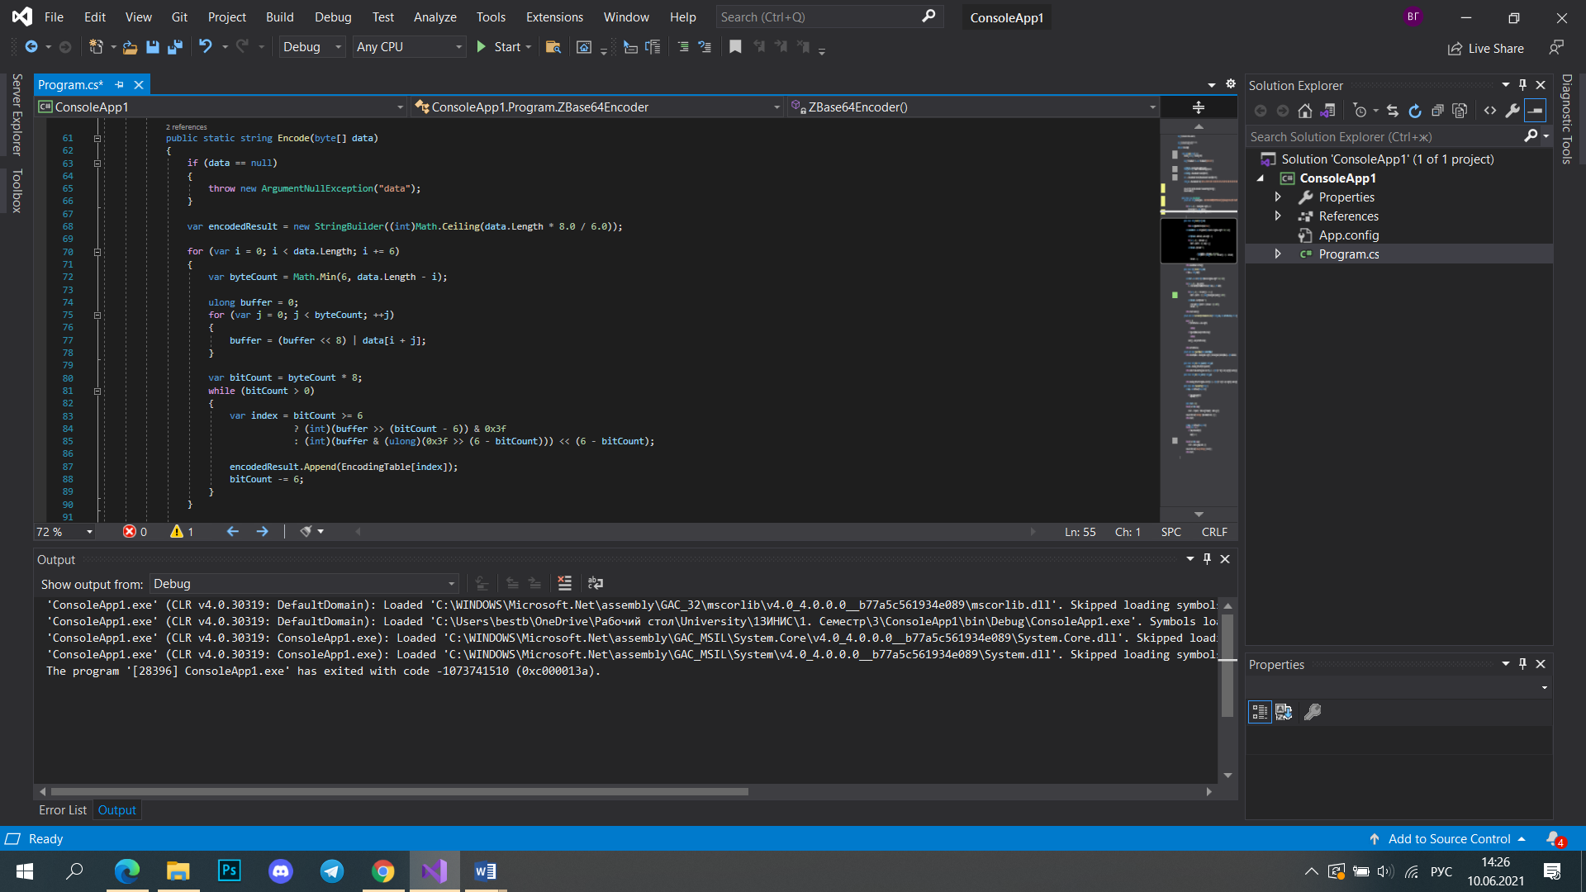

Рисунок 1 – Пример написанного кода

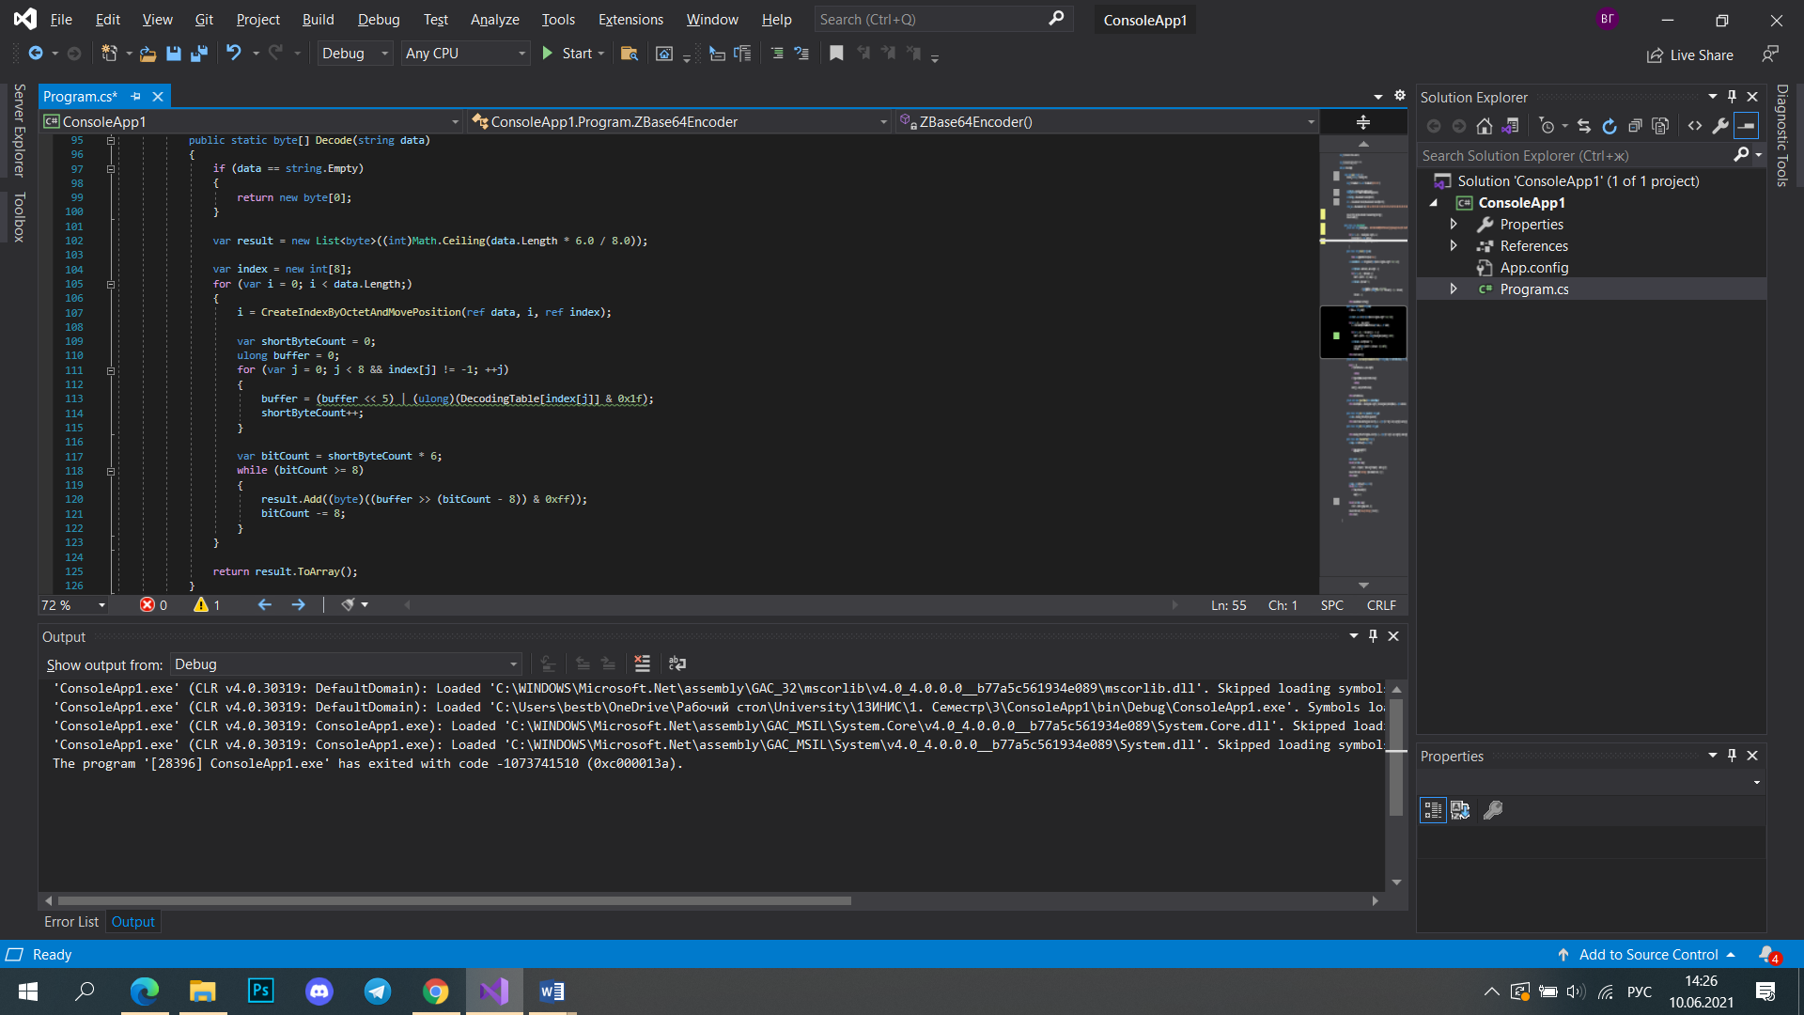

Рисунок 2 – Пример написанного кода

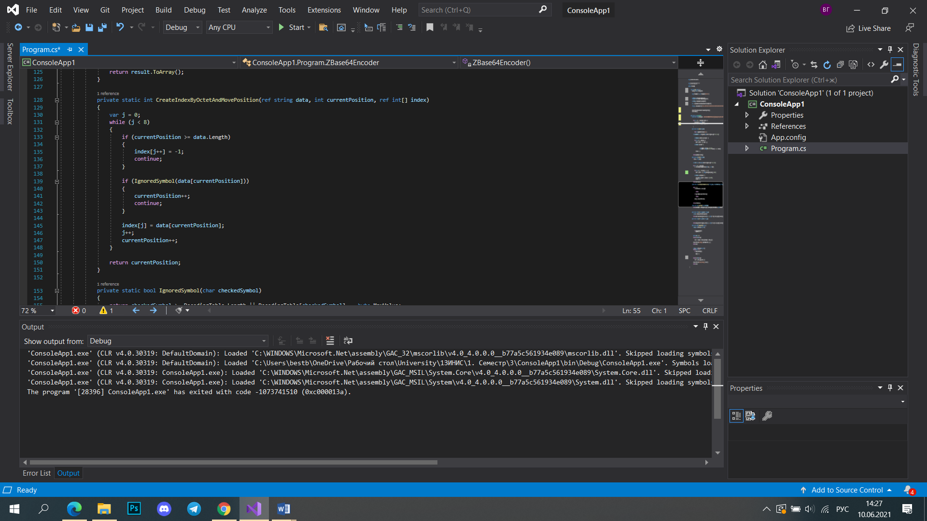

Рисунок 3 – Пример написанного кода

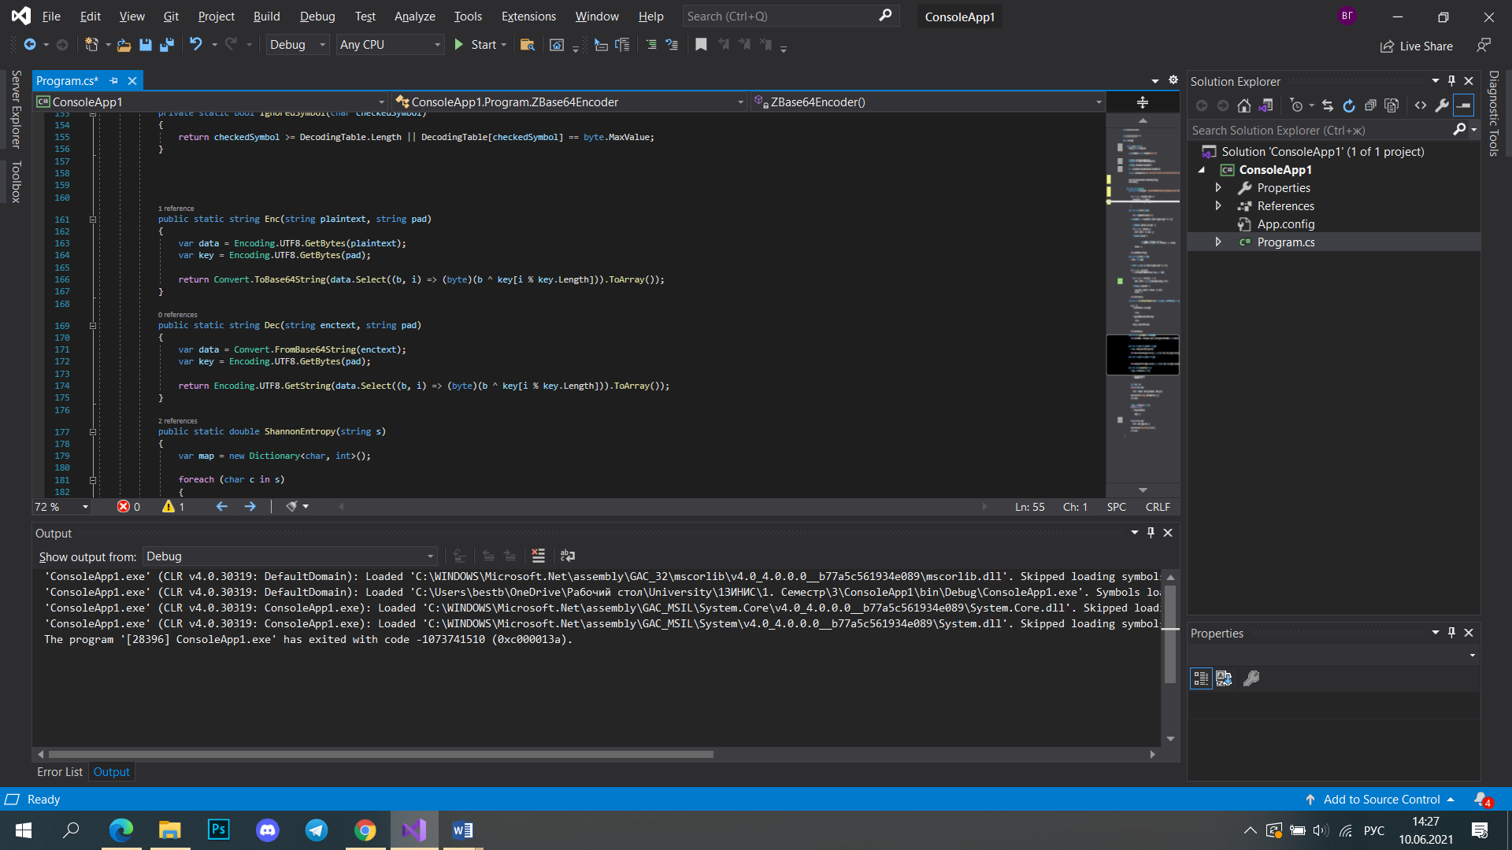

Рисунок 4 – Пример написанного кода

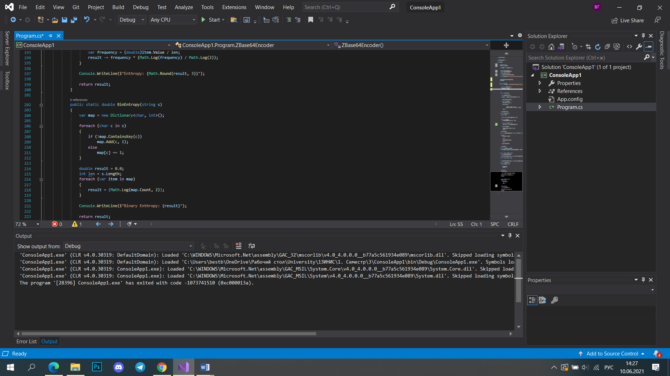

Рисунок 5 – Пример написанного кода

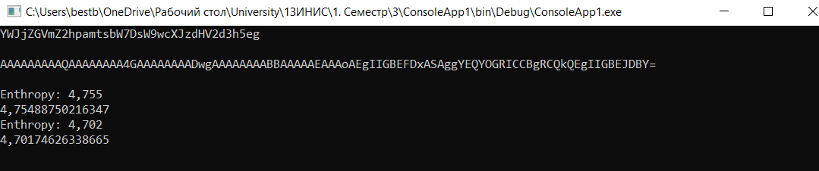

Рисунок 6 – Пример выполнения программы

Вывод: в результате данной лабораторной работы было разработано приложение для конвертации произвольного документа в формат base64 и обратно.